med vnosa za Luksemburg in Nizozemsko:

"M A D Ž A R S K A

Ministrstvo za zunanje zadeve izdaja naslednje osebne izkaznice članom osebja tujih predstavništev. Barvni trak na sredini izkaznice predstavlja različne kategorije:

(a) Modri trak

Te osebne izkaznice se izdajo diplomatom in njihovim družinskim članom ter uslužbencem mednarodnih organizacij, ki imajo diplomatski status in njihovim družinskim članom.

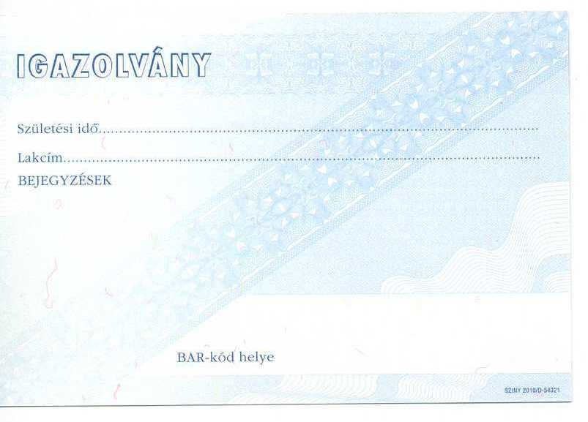
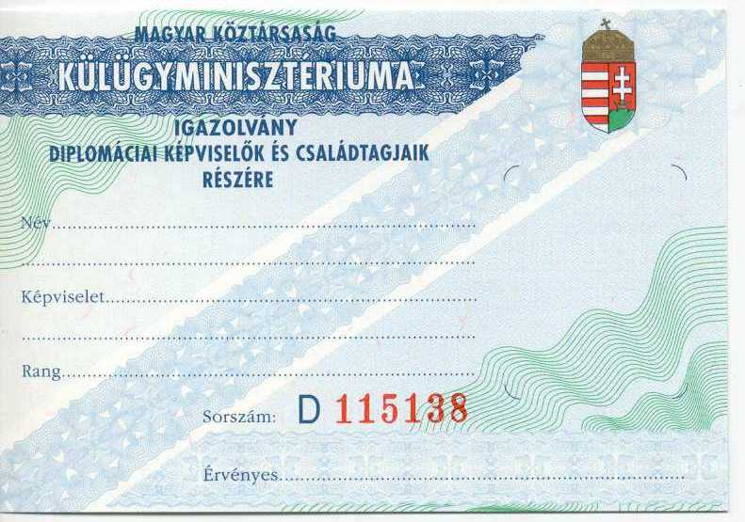
(b) Zeleni trak

Te osebne izkaznice se izdajo tehničnemu in administrativnemu osebju diplomatskih predstavništev in njihovim družinskim članom ter uslužbencem mednarodnih organizacij, ki imajo status tehnično - administrativnega osebja in članom njihovih družin.

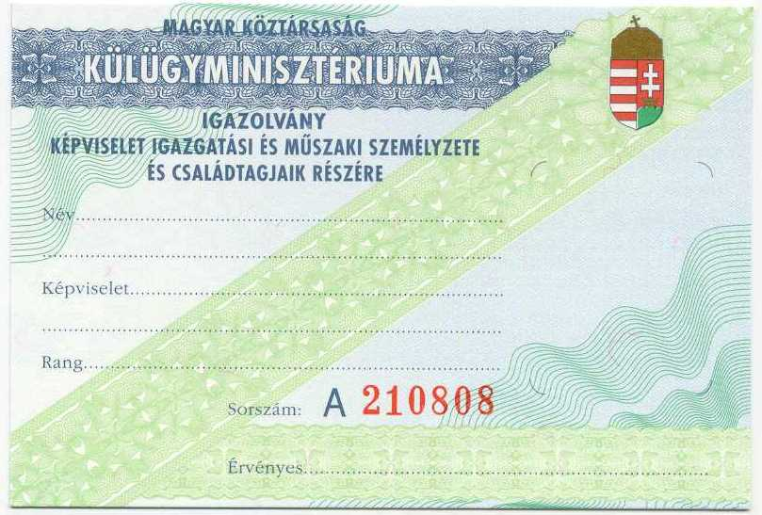
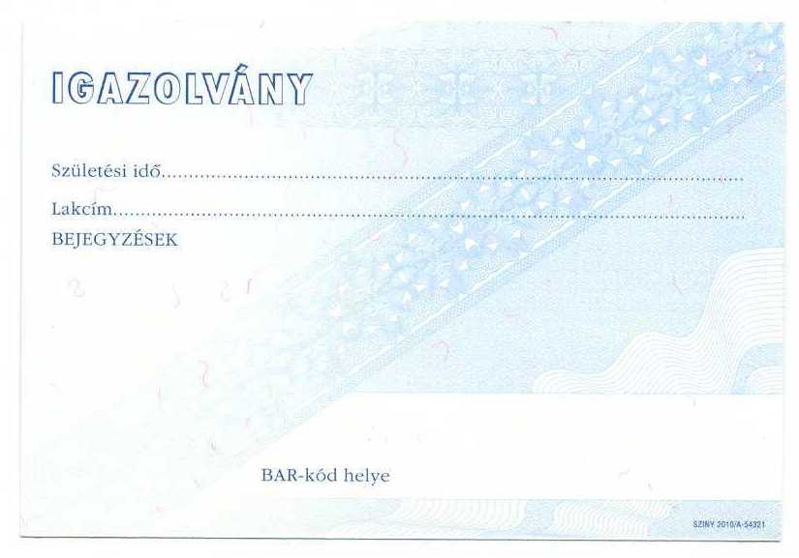

(c) Rožnati trak

Te osebne izkaznice se izdajo članom konzularnih predstavništev in njihovim družinskim članom

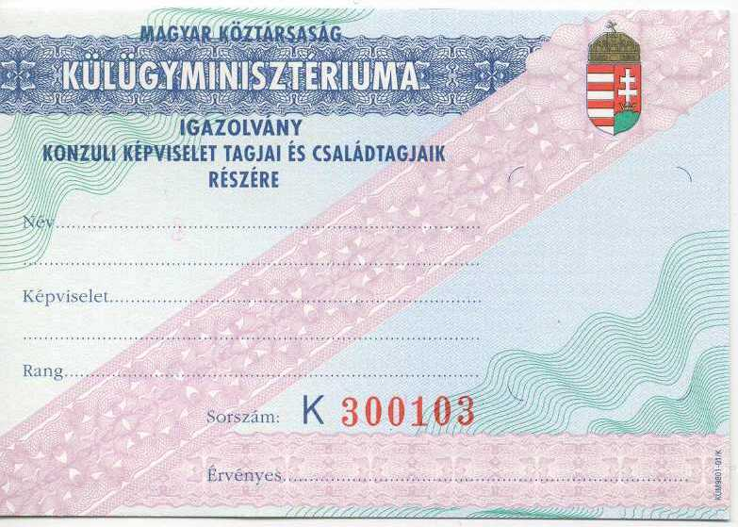

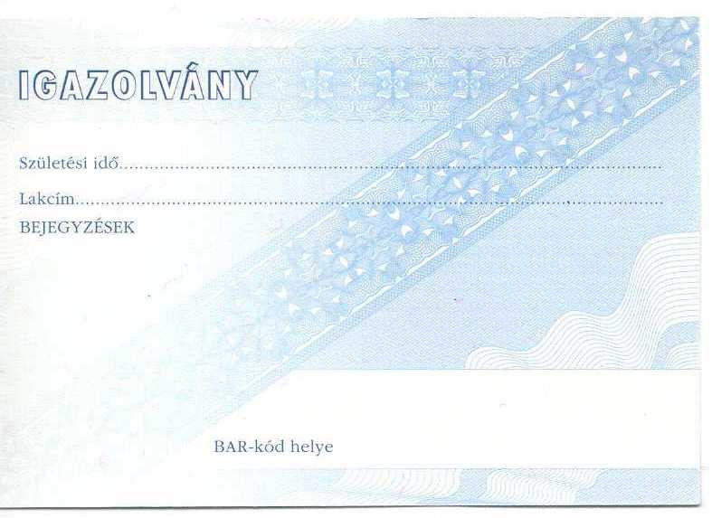
(d) Rumeni trak

Te osebne izkaznice se izdajo članom pomožnega osebja diplomatskih in konzularnih predstavništev ali predstavništev mednarodnih organizacij in članom njihovih družin

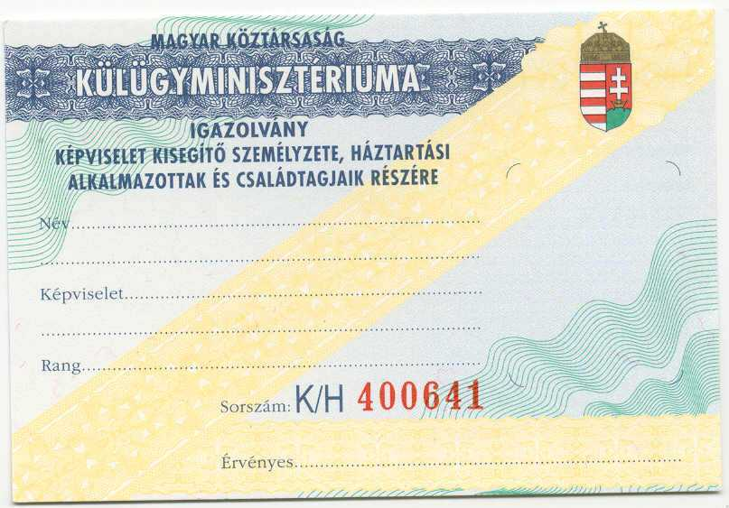

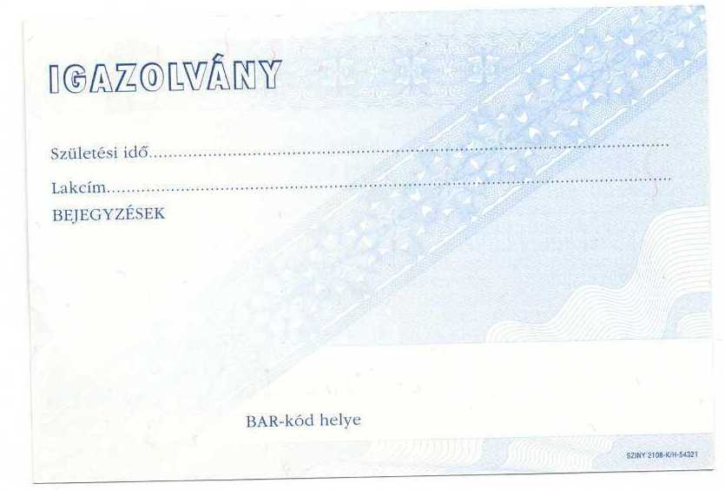
(e) Svetlo zeleni trak

Te osebne izkaznice se izdajo članom predstavništev tujih držav in mednarodnih organizacij ter njihovim družinskim članom in potrjujejo omejene diplomatske privilegije in imunitete.

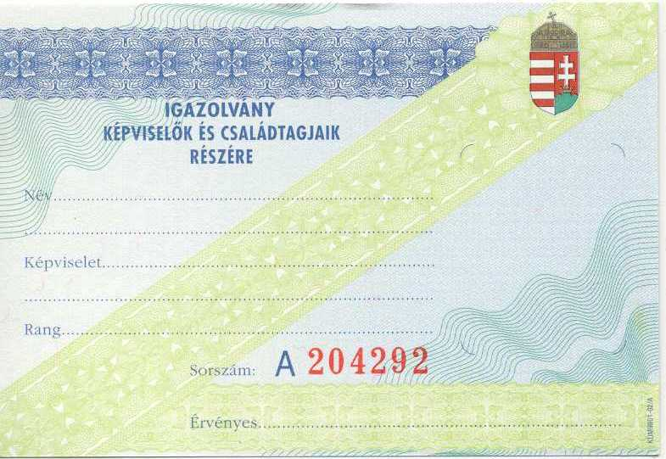

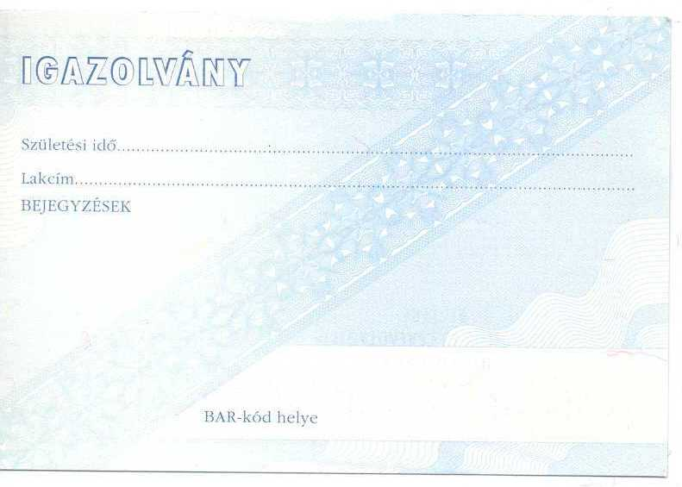
Podatki na prednji strani osebnih izkaznic so naslednji:

Ime
Predstavništvo
Položaj
Serijska številka
Veljavnost
Fotografija

Zadnja stran vsebuje naslednje podatke:

Osebna izkaznica
Datum rojstva
Naslov prebivališča
Opombe:
- Opombo o imuniteti
- Datum nastopa službe
Prostor za BAR kodo (BAR koda še ni bila uporabljena)
Identifikacijska številka v podatkovnem registru

Splošne značilnosti izkaznic:

Dokument je plastificiran (vzorec folije je viden tu spodaj). Je vodoodporna ter je ni mogoče spreminjati ne da bi se jo pri tem poškodovalo in ima naslednje zaščitne elemente: vsebnost UV, mikrotekst, metaliziran papir.

